Dane dotyczące ubezpieczenia
nazwa zakładu ubezpieczeń:
nr polisy:
DOKUMENT UTWORZONO
30 listopad 2022 r.

Zgłaszający
imię i Nazwisko:
stanowisko:
telefon: | e-mail:
dane firmy:
osoba z którą można się kontaktować (imię, nazwisko, telefon, e-mail):
- w sprawie szkody:
- w sprawie oględzin:

Dane dotyczące powstania szkody
marka i model pojazdu: | nr rejestracyjny:
data powstania szkody:
dane sprawcy (o ile są znane):
nr polisy sprawcy: | nr rejestracyjny pojazdu sprawcy:
miejsce zdarzenia:
przyczyna zdarzenia (o ile jest znana):

opis zdarzenia:
opis uszkodzeń | 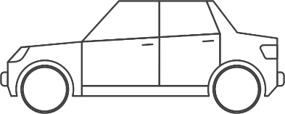

O szkodzie powiadomiono
Policję | nie  tak | DANE JEDNOSTKI:
Straż Pożarną | nie  tak | DANE JEDNOSTKI:
Inne Służby | nie  tak | NAZWA I DANE:

Uwagi dodatkowe
Uwaga!
Do druku zgłoszenia należy dołączyć ksero dowodu rejestracyjnego pojazd i prawa jazdy kierującego pojazdem lub oświadczenia o uprawnieniach (w przypadku, gdy pojazd był w ruchu).

miejsce i data zgłoszenia
podpis osoby upoważnionej

Powiatowy Zarząd Dróg w Działdowie ul. Lidzbarska 31 13-200 Działdowo
informuje, że poniższe
,, ZGŁOSZENIE SZKODY KOMUNIKACYJNEJ’’
należy zgłosić do ubezpieczyciela ,
Mentor S.A. ul. Szosa Chełmińska 177-181 87-100 Toruń
za pośrednictwem tutejszego zarządu.

